Институт информационных технологий
наименование института (факультета)
МПО ЭВМ
наименование кафедры
Разработка интеллектуальных программно-информационных систем
наименование дисциплины в соответствии с учебным планом

ЛАБОРАТОРНАЯ РАБОТА № 1, 2
Анализ системы
1) Описание системы;
2) Графическое представление задачи.

Исполнитель
студент __1ПИб-02-1оп-22__
группа
_Микуцких Г. А.___
Фамилия, имя, отчество
Руководитель _Юдина О.В.___
Ф.И.О. преподавателя
Оценка ________________________
Подпись ________________________

_2026_ год

Лабораторная работа №1
Описание системы

Чтобы отработать навыки управления АСУТП в производственной среде, современное образование всё больше использует цифровые инструменты, одним из которых являются тренажёры виртуальной реальности (VR). Для них используют специализированные для производственных нужд «сценарии».
Однако на проработку сценария требуется время, а изменение нормативных документов требует пересмотра всех уже имеющихся сценариев.
С данной проблемой столкнулся отдел 3D-визуализации и аддитивных технологий ведётся АО «НИУИФ им. профессора Я.В. Самойлова».
На данный момент для создания 100 сценариев вручную требуется полная рабочая неделя и опытный специалист в целевой предметной области. По наблюдениям текущая производительность системы для одного сценария составляет 2-3 человеко-часов.
Объектами проектирования информационных систем являются обеспечивающие подсистемы, реализующие процедуры сбора, передачи, накопления и хранения информации, её обработки и формирования, результатов расчётов в нужном для пользователя виде.
Объектами системы являются:
- Технолог – это специалист, который занимается разработкой, оптимизацией и контролем технологических процессов в различных отраслях производства и обработки материалов, в частности сценариев для тренажёров.
- Сценарий в тренажёрах – это последовательности действий, которые описывают взаимодействие пользователя с некоторой моделируемой системой.
- Шаг – это единица сценария, содержащая некоторое действие (метаданные) и объект, над которым выполняется действие.
- Действие – это описание того, что может и/или должен выполнять сотрудник для решения рабочих задач.
Все сценарии, действия и необходимые математические расчёты пишутся в едином файле формата «.xlsm», то есть в электронной таблице с поддержкой макросов.
Была построена следующая модель состава текущей системы (рис. 1).
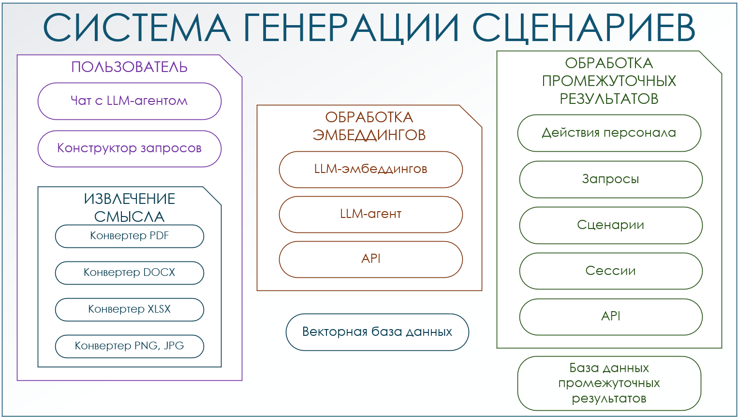
Рис. 1. Модель состава текущей системы

В модели состава системы выделены следующие подсистемы и их элементы:
- подсистема обработки промежуточных результатов:
- действия персонала;
- запросы, которые потребовались для генерации сценария;
- созданные сценарии;
- пользовательские сессии (вместо создания личного кабинета);
- прикладной программный интерфейс (API) для других подсистем;
- база данных промежуточных результатов;
- подсистема обработки эмбеддингов:
- подподсистема эмбеддингов: LLM эмбеддинга, файловое хранилище;
- кодирование запросов и знаний из текста и/или документов в векторы и декодирование ответов большой языковой модели из векторов в текст с помощью LLM-агента;
- прикладной программный интерфейс (API) для других подсистем;
- векторная база данных, которая хранит смыслы файлового хранилища нормативных документов;
- подсистема пользователя:
- взаимодействие пользователя с LLM-агентом через текстовые запросы;
- построение дерева решений;
- конструктор запросов (заранее готовые шаблоны);
- подподсистема извлечения смысла (включает конвертеры/парсеры из разных форматов документов).
Граница каждой подсистемы системы проходит по своему сетевому прикладному программному интерфейсу (API). Доступные API используются подсистемами внутри системы, тогда как граница самой системы очерчена пользовательским интерфейсом.
Модель структуры системы (модель взаимосвязей) – это отражение состава системы и её внутренних связей. Содержит модель состава системы, в которую входят элементы окружающей (внешней) среды: ресурсы извне, и из которой выходят элементы во внешнюю среду: продукты переработки.
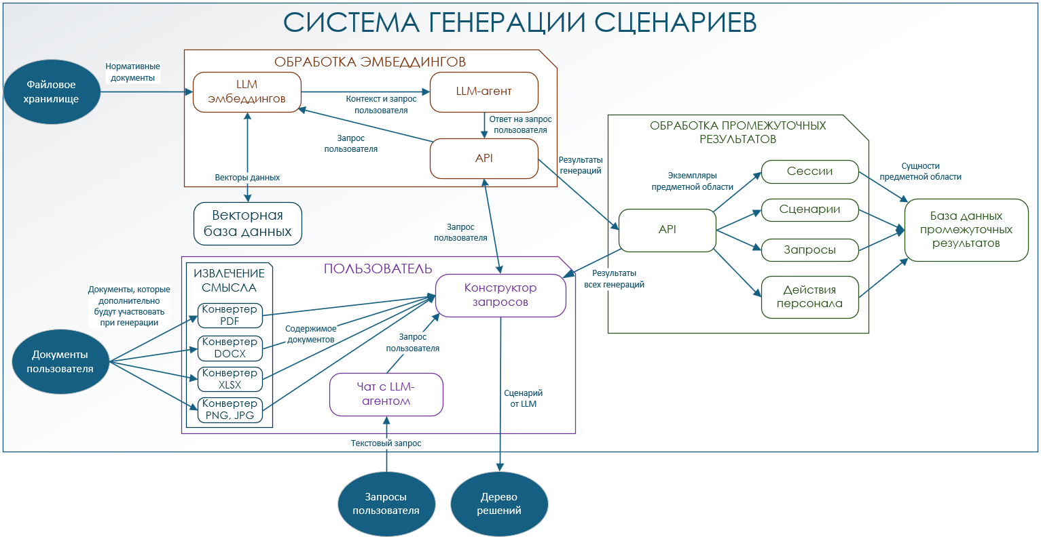
Рис. 2. Модель структуры текущей системы
Вход данной системы является в то же время выходом предшествующей, а выход данной системы — входом последующей. Таким образом, вход и выход располагаются на границе системы и выполняют одновременно функции входа и выхода предшествующих и последующих систем. Под внешней средой понимается множество элементов, которые не входят в систему, но изменение их состояния вызывает изменение поведения системы.
Окружающей средой для системы являются нормативные документы производства, включающие текст и файлы, и опыт сценариста. Выходными данными являются сценарии.
Целевым показателем производительности системы является 10 сценариев в час. Один человек не может достичь подобной производительности.
Таким образом, целью данного проекта является разработка программного обеспечения (ПО), которое позволит использовать ИИ при прототипировании сценариев для виртуального тренажёра, используя нормативные документы целевых производственных цехов.
Для достижения цели объекты разрабатываемой ИС должны решать следующие задачи:
- хранить и обеспечивать непрерывный доступ к нормативной документации в формате, пригодном для поиска, анализа и синтеза в процессе генерации сценария;
- хранить и обеспечивать непрерывный доступ к промежуточным результатам генерации сценариев;
- генерировать сценарий по запросу пользователя, используя исключительно предоставленную нормативную документацию;
- обеспечить отправку запроса объекту генерации сценариев и получение созданного ответа через пользовательский интерфейс.

(стр. 8) Лабораторная работа №2
Графическое представление задачи
Свойство системы — это присущее системе качество, проявляющееся в её взаимодействии со средой или внутри себя.
Разрабатываемая система имеет следующие свойства:
- эмерджентность (от англ. emergence — возникновение, появление) — это наличие у системы новых, уникальных свойств или качеств, которые возникают при взаимодействии её компонентов, но не присущи ни одной из её частей по отдельности; ответ ИС на запрос – это результат работы цепочки поиск + генерация, который не может выдать БД или LLM-агент по отдельности;
- открытость – это способность активно взаимодействовать с окружающей средой, обмениваясь информацией, энергией или веществом, а также адаптироваться к изменениям; ИС постоянно обменивается данными с внешними источниками для получения актуальной информации.
Разрабатываемая ИС относится к классу искусственных, открытых, динамических и стохастических систем, так как обладает следующими признаками:
- сложность – система является сложной, так как включает в себя неоднородные элементы (модели искусственного интеллекта, векторная БД, внутренние алгоритмы ранжирования и прочее);
- управляемость – Система автоматизированная, но требует участия человека для настройки промптов и параметров температуры (на этапе запуска).
Разрабатываемой системе присущи следующие свойства:
- целостность – изменение алгоритма поиска (Retrieval) влияет на качество итогового текста (Generation);
- структурность – препроцессинг запроса -> поиск -> синтез;
- иерархичность – подсистема обработки эмбеддингов состоит из алгоритмов разбиения запросов на части, преобразования эмбеддингов в текст, методов индексации знаний и механизмов предоставления своих возможностей другим частям системы;
- функциональность – трансформация неструктурированного запроса в структурированный ответ.
Проблема и задачи сформулированы в лабораторной работе № 1. LLM-агент имеет знания, заложенные во время обучения, однако с этого момента они теряют свою актуальность, а пере- или дообучение является слишком дорогим по времени и материальным ресурсам. LLM-агенты могут галлюцинировать – выдавать ложный ответ за правдивый, даже если ответ получен после множества циклов внутренних рассуждений. RAG системы являются своеобразным костылём, так как решают симптоматику до тех пор, пока не будет разработана новая архитектура, приближающая нас к AGI.
Была найдена следующая процессная схема, иллюстрирующая проблему генерации ответа LLM-агентом на основе предоставленных данных (рис. 3).
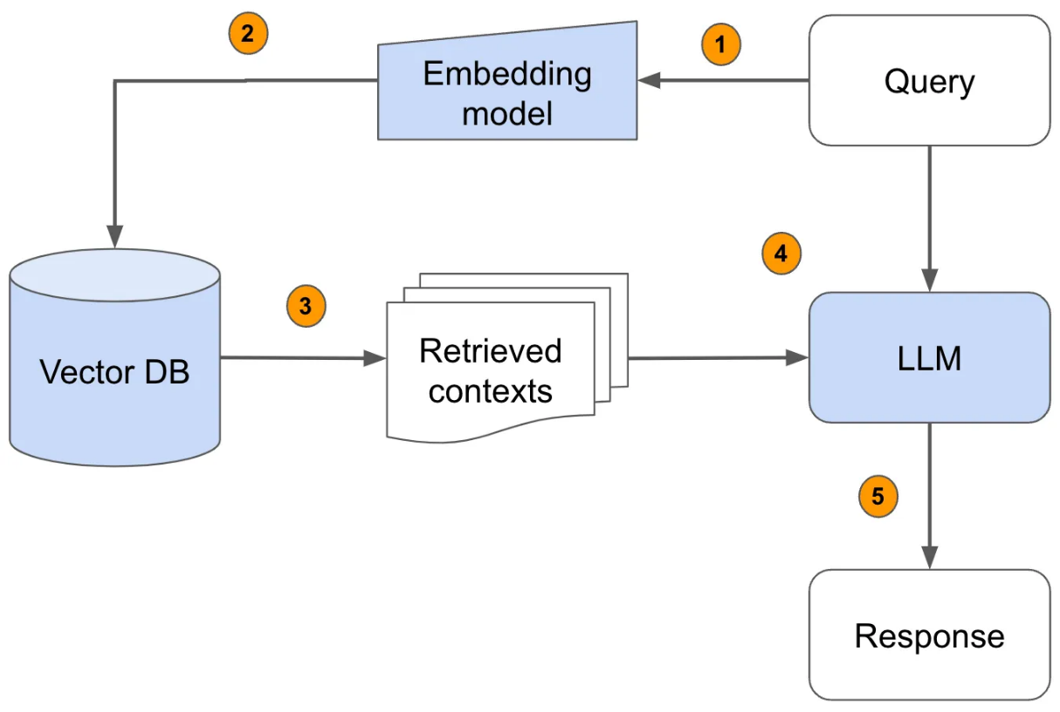
Рис. 3. Процессная схема RAG системы

Согласно схеме необходимо изучить связи между актуальными внешними данными и контекстным окном LLM-агента. Таким образом, необходимо сделать акцент на качестве фильтрации и ранжирования извлекаемым смыслов пользовательской информации.
Была найдена следующая модель «черного ящика» (рис. 4).
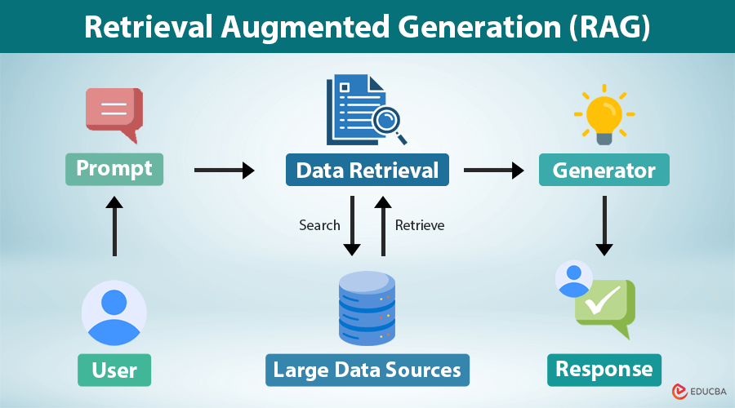
Рис. 4. модель «черного ящика»

Входными параметрами являются:
- пользовательский запрос на естественном языке;
- массив внешних данных, на которые агент опирается при ответе;
- системный промпт (инструкция) — правила поведения агента.
Выходными параметрами являются:
- сгенерированный текстовый ответ;
- ссылки на источники (цитаты) — подтверждение того, из какого документа взята информация;
Выбор технологии RAG сделан по причинам:
- минимизации галлюцинаци – подача внешних данных на вход принуждает модель опираться на факты, а не на старые знания из обучения;
- экономической эффективности – позволяет не переобучать нейросеть целиком, а просто менять входные данные (контекст);
- прослеживаемость (traceability) – наличие ссылок в выходных параметрах позволяет пользователю проверить достоверность ответа (или наоборот, ложность информации в документах).
В рамках решения задачи я использую инструменты, в которых реализована векторная алгебра (косинусное сходство для поиска) и теория вероятностей (для оценки достоверности ответа). Самописный математический аппарат отсутствует.
Контрольные вопросы
1. Дайте определение системы – это совокупность элементов, находящихся в отношениях и связях друг с другом, которая образует определённую целостность, единство, и которая может принимать элементы окружающей среды и выдавать продукты своей деятельности в среду.
2. Перечислите свойства систем – это целостность, структурность, иерархичность, взаимозависимость со средой, эквифинальность, эмерджентность.
3. Что отражает системная карта – границы системы, её основные компоненты и внешние сущности, с которыми она взаимодействует.
4. Какие связи целесообразно показывать на карте взаимодействий – информационные потоки, управляющие воздействия, причинно-следственные связи и материальные потоки.
5. Какие модели могут быть использованы для описания вашей системы – графические (схемы), математические (уравнения), теоретико-множественные, кибернетические («черный ящик»).

> Системный анализ - это ... междисциплинарный курс, обобщающий методологию исследования сложных технических, прикладных и социальных систем.
... предтеч кибернетики
Направления (этапы) исследования сложных систем:
1) ...
> Система - это упорядоченная совокупность материальных объектов (элементов), объединённых какими-либо связями (механическими, информационными), предназначенных для достижения определённой цели и достигающих её наилучшим, по возможности, образом.
- Элементы
- Связи
- Операции
Особенности систем:
- система обладает новыми свойствами по сравнению с элементами, из которых она состоит.
- обладает свойствами оптимальности.
- ...
Классификация систем:
- ...
Свойства системы:
1. Статические - целостность (позволяет разделить мир на систему и окружающую среду), открытость
2. Связи системы со средой ...
3. Динамические свойства системы ()
4. ...
Схемы описания системы:
- модель состава
- модель структуры
- модель черного ящика (ошибка первого рода и ошибка второго рода при составлении)
Изменчивость системы во времени
Технология прикладного системного анализа
3.. Составление списка стейкхолдеров
6.. Целевыявление
Определение критериев.
Направления системного анализа
1. построение модели исследуемого объекта;
2. построение задачи исследования;
3. решение поставленной математической задачи.
Развитие систем и процессов
Прогнозирование и планирование
Анализ и синтез как метод построения моделей
Изучение системы и свойства
- Цель существования
- Состав
- Границы
- Внешняя среда
Задачи:
1) одноцелевые или однокритериальные (скалярные) и многоцелевые или многокритериальные (векторные);
2) статические и динамические;
3) по наличию случайных и неопределённых факторов задачи.

